|  |  |
| --- | --- |
| **토픽 이름 (상)** | **Gartner 10대 전략기술(2023)** |
| **분류** | **정부/정책 > Gartner 10대 전략기술** |
| **키워드(암기)** | **[리드문] 2023 핵심트랜드 지속가능성 가트너 10대 전략 기술**  **[정의]**  **- 정보 기술 연구, 자문 기업인 가트너에서 제시하는 IT 비즈니스에 영향을 줄 기술 및 트렌드**  **[구성요소]**  **최적화 – 1.디지털면역시스템, 2.관찰가능성응용, 3.모든 신뢰.위험 및 보안관리**  **확장 – 4.산업클라우드 플랫폼, 5.플랫폼 엔지니어링, 6.무선가치실현**  **선구자 – 7.슈퍼앱, 8.적응형 AI, 9.메타버스 10. 지속가능한 기술** |
| **암기법(해당경우)** |  |

**기출문제**

|  |  |  |
| --- | --- | --- |
| **번호** | **문제** | **회차** |
| **1** | 클라우드 서비스 브로커리지(CSB, Cloud Service Brokerage)는 2009년 가트너에서 처음 사용한 용어로, 클라우드 기반의 미래 서비스 확산과, 서비스 복잡성 증가에 따라 클라우드 간 연동에 대한 대안으로 떠오르고 있다.  가. CSB의 개념  나. CSB의 유형  다. 오프소스 S/W기반 CSB 프로젝트 현황 | 2015.01.응용.4.4 |
| **2** | 2014 년 가트너 10 대 전략 기술과 웹 스케일 IT 에 대해서 설명하시오. | 2014.10.관리.4.3 |
| **3** | 12. 가트너 하이프 사이클(Hype Cycle)에 대해 설명하시오. | 합숙_2018.01 관리 D2 |
| **4** | 5. 가트너가 예측한 2020 년 10 대 전략기술(Gartner Top 10 Strategic Technology Trends for 2020)의 초자동화기술(Hyperautomation)에 대하여 다음에 답하시오.  가. 초자동화 기술의 개념 및 특징  나. 전사차원에서 초자동화 기술을 적용하기 위한 전략과 도입방안을 제시 | 모의_2019.11 관리 4 |
| **5** | 10. 2019년 가트너 10대 전략기술에 대해 설명하시오. | 합숙_2019.01 공통 D3 |
| **6** | 2. 가트너 2020년 10대 전략기술에 대하여 설명하시오. | 합숙_2020.01 공통 D4 |

**I. 2023년 Gartner 10대 전략기술 요약**

|  |  |  |  |
| --- | --- | --- | --- |
| **트렌드** | **그룹** | **전략기술** | **설명** |
| **1** | **최적화**  **(Opimize)** | **디지털면역시스템(Digital Immune System)** | -여러 소프트웨어 엔지니어링 전략을 결합하여 위험으로부터 보호함으로써 향상된 고객 경험을 창출  -관찰 가능성, 자동화, 극한 설계 및 테스트를 통해 운영 및 보안 위험을 완화하는 탄력적인 시스템을 제공. |
| **2** | **관찰가능성응용**  **(Applied Observability)** | -조직에서 방출한 데이터를 기반으로 AI를 사용하여 분석하고 권장 사항을 제시함으로써 기업이 더 빠르고 정확한 미래 결정.  -체계적으로 적용하면 응답 대기 시간을 줄이고 실시간으로 비즈니스 운영을 최적화. |
| **3** | **AI 신뢰,**  **위험 및 보안관리**  **(Al Trust,**  **Risk and Security Managerment)** | -AI 모델 거버넌스, 신뢰도, 공정성, 신뢰성, 견고성, 효율성 및 데이터 보호를 지원  -AI 결과 설명, 신모델 신속한 배치, AI 보안 적극 관리, 개인정보 보호 및 윤리 문제 통제 등의 방법을 결합 |
| **4** | **확장**  **(Scale)** | **산업 클라우드**  **플랫폼**  **(Industry Cloud Platforms)** | -SaaS, PaaS 및 IaaS를 조직들이 업계의 끊임없는 중단에 보다 쉽게 적응하기 위해 사용할 수 있는 맞춤형 산업별 기능과 결합 |
| **5** | **플랫폼**  **엔지니어링**  **(Platform Engineering)** | -개발자와 최종 사용자가 쉽게 사용할 수 있도록 패키지화된 일련의 도구, 기능 및 프로세스를 제공  -최종 사용자의 생산성을 높이고 개발팀의 부담을 줄임. |
| **6** | **무선가치실현**  **(Wireless-Value Realization)** | -전통적인 최종 사용자 컴퓨팅, 에지 장치 지원, 디지털 태깅 솔루션 등을 포함한 모든 것에서 무선 네트워크 서비스를 제공  -이러한 네트워크는 순수한 연결성을 훨씬 뛰어넘어 위치 및 기타 실시간 정보와 분석 통찰력을 제공하고 시스템이 네트워크 에너지를 직접 수집 |
| **7** | **선구자**   * **(Pioneer)** | **슈퍼앱**  **(Supperapps)** | -슈퍼앱은 앱, 플랫폼, 생태계의 기능을 하나의 애플리케이션에 결합해 제3자가 자체 미니앱을 개발하고 게시할 수 있는 플랫폼을 제공 |
| **8** | **적응형 AI**  **(Adaptive AI)** | -실시간 피드백을 사용하여 모델을 지속적으로 재교육하고 런타임 및 개발 환경에서 학습하여 변화하는 실제 환경에 빠르게 적응. |
| **9** | **메타버스**  **(MetaVerse)** | -사람들이 그들의 신체 활동을 복제하거나 향상시킬 수 있게 하며 이는 물리적 활동을 가상 세계로 전송하거나 확장하거나 물리적 활동을 변환함으로써 발생가능. 그것은 여러 기술 주제와 기능으로 구성된 조합 혁신. |
| **10** | **지속가능한 기술**  **(Sustainable Technolnogy)** | | -IT 서비스의 에너지와 효율성을 높이고, 추적 가능성, 분석, 배출 관리 소프트웨어 및 AI와 같은 기술을 통해 기업의 지속 가능성을 실현  -고객이 자체 지속 가능 목표를 달성할 수 있도록 지원하는 솔루션 프레임워크 |

**II. Gartner 10대 전략기술 상세 내용**

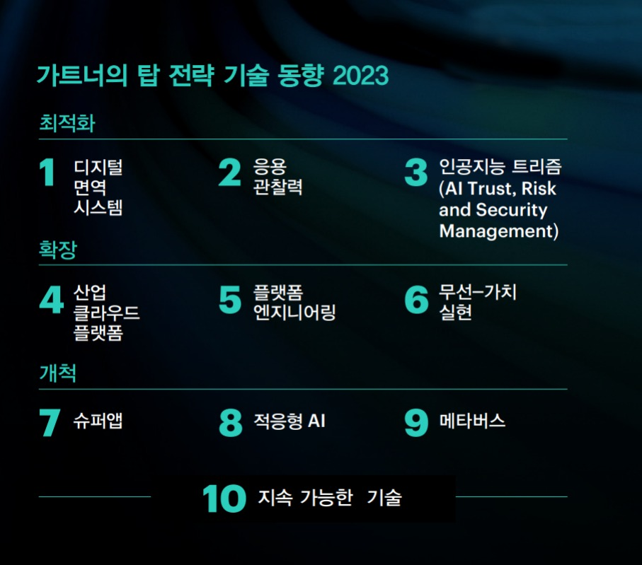

**가. 최적화 (Optimize)**

IT 시스템을 최적화하여 안정성을 높이고 데이터 기반 의사 결정을 개선하며 생산 중인 인공 지능(AI) 시스템의 가치와 무결성을 유지.

**1. 디지털 면역 시스템 (Digital Immune System)**

여러 소프트웨어 엔지니어링 전략을 결합하여 위험으로부터 보호함으로써 향상된 고객 경험을 제공합니다. 관찰 가능성, 자동화, 극단적인 설계 및 테스트를 통해 운영 및 보안 위험을 완화하는 탄력적인 시스템을 제공.

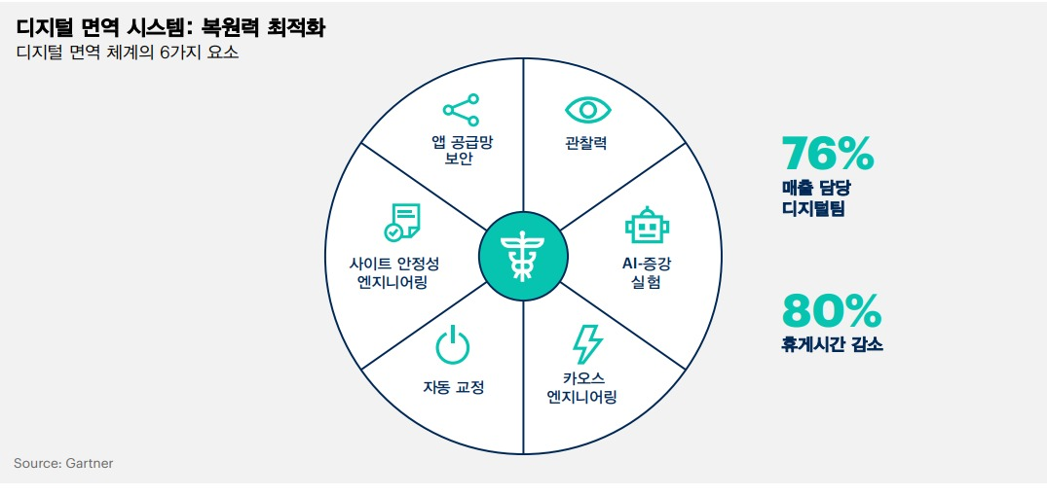

현재 디지털 제품 총괄팀의 76%가 기업의 수익 창출 또한 담당하고 있다. CIO는 리스크를 완화하고 고객 만족도를 높이는 동시에 높은 비즈니스 가치를 제공하기 위해 팀이 도입할 수 있는 새로운 관행과 접근 방식을 모색하고 있다. 디지털 면역 시스템이 이러한 로드맵을 제공한다.

디지털 면역은 운영에 대한 데이터 기반의 인사이트, 자동화된 익스트림 테스팅, 자동화된 사건 해결, IT 운영 내 소프트웨어 엔지니어링 및 애플리케이션 공급망의 보안을 결합하여 시스템의 복원력과 안전성을 높인다. 가트너에 따르면, 2025년까지 디지털 면역 구축에 투자하는 기업은 시스템 다운타임을 최대 80%까지 감축할 수 있으며, 이는 곧 수익 증가로 이어질 것이다.

**2. 관찰 가능성의 응용 (Applied Observability)**

조직에서 내보낸 데이터에서 작동하며 AI를 사용하여 분석하고 권장 사항을 만들어 기업이 더 빠르고 정확한 미래 결정을 내릴 수 있도록 합니다. 체계적으로 적용하면 대응 대기 시간을 단축하고 실시간으로 비즈니스 운영을 최적화.

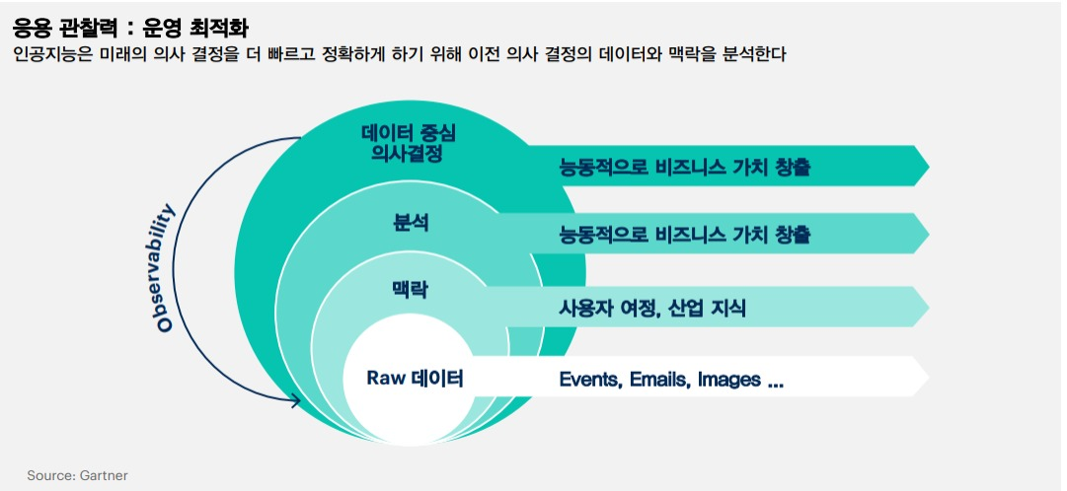

관찰 가능한 데이터는 로그, 흔적(trace), API 호출, 체류 시간, 다운로드, 파일 전송 등과 같이 이해관계자가 특정 행동을 취할 경우 나타나는 디지털화된 아티팩트를 반영한다. 관찰 가능성 응용은 관측 가능한 아티팩트를 고도로 조정하고 통합된 접근 방식을 통해 피드백을 제공함으로써 조직의 의사 결정을 가속화한다.

카라모지스는 “관찰 가능성 응용을 통해 조직은 데이터 아티팩트를 활용해 경쟁 우위를 확보할 수 있다”며, “이는 의도가 아닌 검증된 이해관계자 행동에 기반해 신속한 조치를 취하고 적절한 시점에 적절한 데이터 사용의 전략적 중요성을 높이기 때문에 강력한 기능이다. 전략적으로 계획되고 성공적으로 실행될 경우, 관찰 가능성 응용은 데이터 기반 의사 결정의 가장 강력한 원천이 될 것”이라고 설명했다.

**3. AI 신뢰, 위험 및 보안 관리(AI Trust, Risk and Security Management – AI TRISM)**

AI모델 거버넌스, 신뢰성, 공정성, 신뢰성, 견고성, 효율성 및 데이터 보호를 지원합니다. AI 결과를 설명하는 방법, 새로운 모델을 신속하게 배포하는 방법, AI 보안을 적극적으로 관리하는 방법, 개인 정보 및 윤리 문제에 대한 제어를 결합.

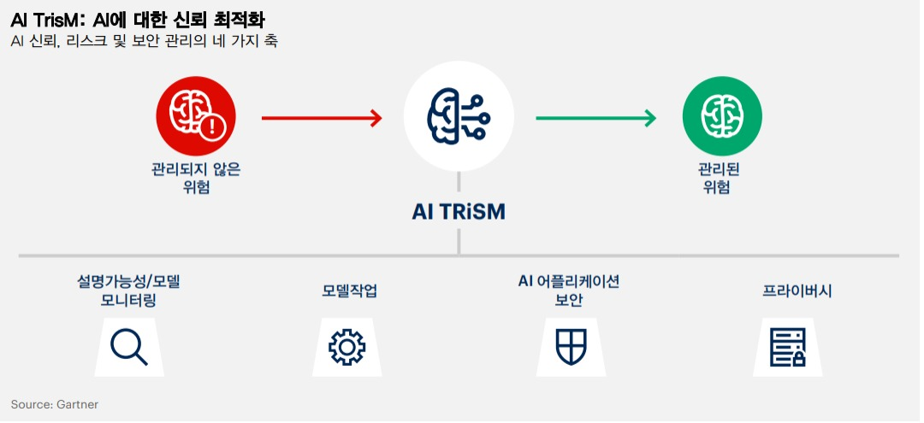

AI 리스크 관리에 대응할 수 있는 기업은 많지 않다. 미국, 영국, 독일에서 실시한 가트너의 설문조사에 따르면, 조직의 41%가 AI 관련 개인 정보 침해 또는 보안 사고를 경험한 것으로 나타났다. 하지만, 동일한 조사에서 AI 관련 리스크, 프라이버시, 보안 문제에 적극적으로 관여한 조직은 훨씬 향상된 AI 프로젝트 결과를 달성했다. 이전과 비교하여 더 많은 AI 프로젝트가 개념 증명 단계에서 생산 단계로 이동했으며, 기능 관리에 적극적으로 나선 조직이 그렇지 않은 조직보다 보다 높은 수준의 비즈니스 가치를 달성했다.

가트너는 조직이 모델의 안정성, 신뢰성, 보안 및 데이터 보호를 보장하기 위해 새로운 역량들을 도입할 것을 강조했다. AI 신뢰, 리스크 및 보안 관리(TRiSM)에 새로운 조치를 실행하기 위해서는 각기 다른 사업부 간의 협력이 필요하다.

**나. 확장(Scale)**

수직적 제공을 가속화하고 제품 제공 속도를 높이며 모든 곳에서 연결을 가능.

**1. 산업 클라우드 플랫폼 (Industry Cloud Platforms)**은 SaaS, PaaS 및 IaaS를 맞춤형 산업별 기능과 결합하여 조직이 산업의 끊임없는 혼란 흐름에 보다 쉽게 ​​적응할 수 있도록 함

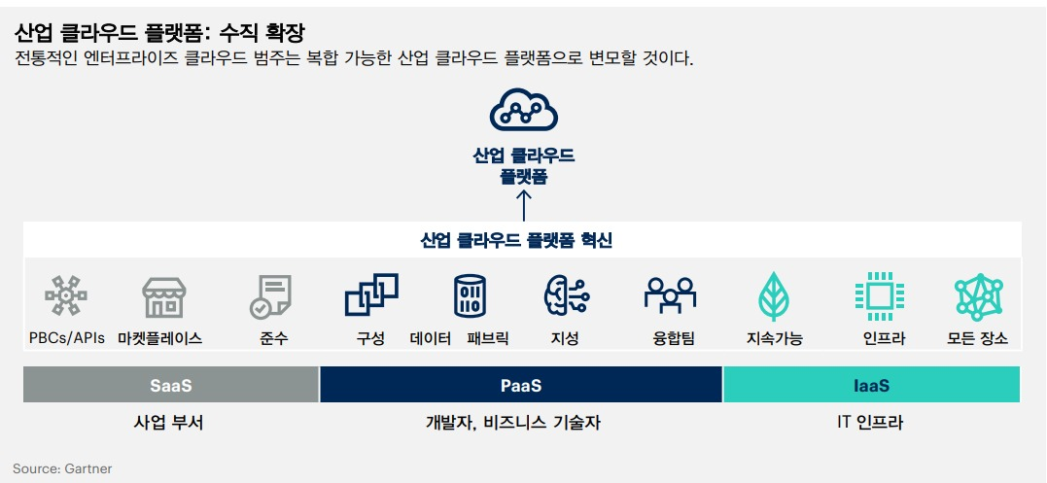

산업 클라우드 플랫폼은 서비스형 소프트웨어(SaaS), 서비스형 플랫폼(PaaS), 서비스형 인프라(IaaS)를 통합하여 특정 산업의 비즈니스 사용 사례를 지원하는 일련의 모듈식 기능을 제공한다. 기업은 산업 클라우드 플랫폼의 통합적 기능을 독특하고 차별화된 디지털 비즈니스 이니셔티브 구성요소로 사용함으로써 종속 현상을 방지하고 시장에 민첩성, 혁신 및 시간 절감 효과를 제공할 수 있다.

가트너는 2027년까지 기업의 50% 이상이 산업 클라우드 플랫폼을 사용하여 비즈니스 이니셔티브를 가속화할 것으로 예측한다.

**2. 플랫폼 엔지니어링 (Platform Engineering)**

개발자와 최종 사용자가 쉽게 사용할 수 있도록 패키지된 선별된 도구, 기능 및 프로세스 세트를 제공합니다. 최종 사용자의 생산성을 높이고 개발 팀의 감소.

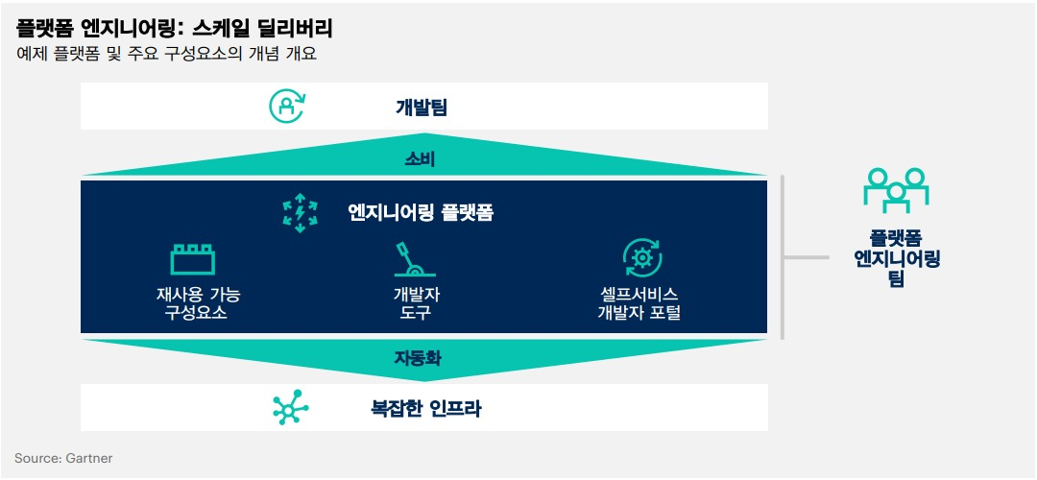

플랫폼 엔지니어링은 소프트웨어를 제공하고 수명 주기를 관리하기 위해 셀프 서비스 내부 개발자 플랫폼 구축 및 운영을 의미하는 학문이다. 플랫폼 엔지니어링의 목표는 개발자 경험을 최적화하고 제품 팀의 고객 가치 전달을 가속화하는 것이다.

가트너는 소프트웨어 엔지니어링 기업의 80%가 2026년까지 플랫폼 팀을 구축할 것이며, 이 중 75%는 개발자 셀프 서비스 포털을 포함할 것으로 예측한다.

**3. 무선 네트워크 가치 실현 (Wireless-Value Realization)**

기존의 최종 사용자 컴퓨팅, 엣지 장치 지원, 디지털 태깅 솔루션 등을 포함한 모든 것에서 무선 네트워크 서비스 제공을 포함합니다. 이러한 네트워크는 순수한 연결을 넘어 위치 및 기타 실시간 정보와 통찰력을 제공합니다. 분석을 통해 시스템이 네트워크 에너지를 직접 수확.

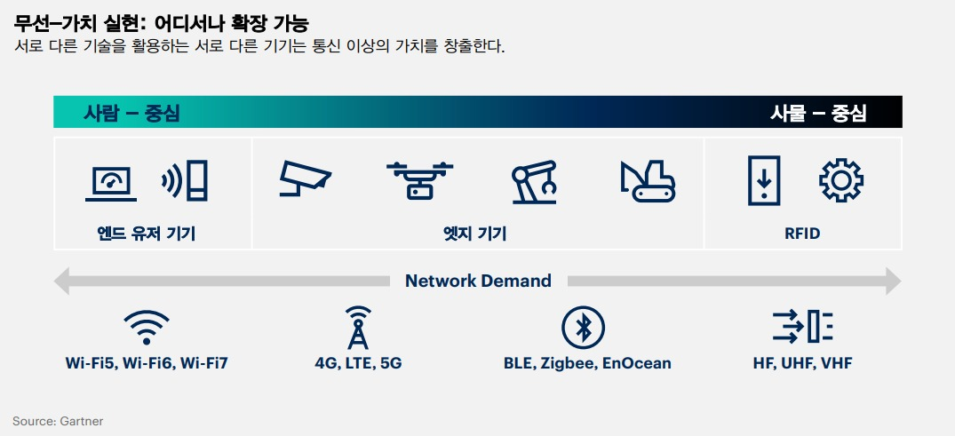

**다. 선도(Pioneer)**

비즈니스 모델 변경을 가능하게 하고, 직원 및 고객과의 관계를 재발명하고, 새로운 가상 시장을 활용하기 위한 전략을 가속화

**1. 슈퍼앱 (Superapps)**

앱, 플랫폼 및 생태계의 기능을 하나의 애플리케이션에 결합하여 제3자가 자체 미니앱을 개발하고 게시할 수 있는 플랫폼을 제공.

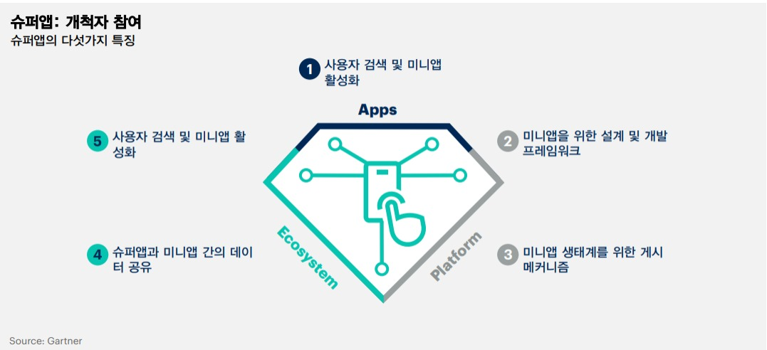

슈퍼앱은 앱, 플랫폼 및 생태계의 기능을 하나의 애플리케이션에 결합한다. 슈퍼앱은 자체적인 기능 집합체를 보유할 뿐만 아니라 써드파티에서 자체 미니 앱을 개발하고 배포할 수 있는 플랫폼을 제공한다. 가트너는 2027년까지 전 세계 인구의 50% 이상이 여러 슈퍼앱의 일일 활성 사용자가 될 것으로 예측한다.

2. **적응형 AI (Adaptive AI)**

사용하면 실시간 피드백을 사용하여 배포 후 모델 동작을 변경하고 새로운 데이터와 조정된 목표를 기반으로 런타임 및 개발 환경 내에서 모델을 지속적으로 재교육하고 학습하여 변화하는 실제 환경에 빠르게 적응.

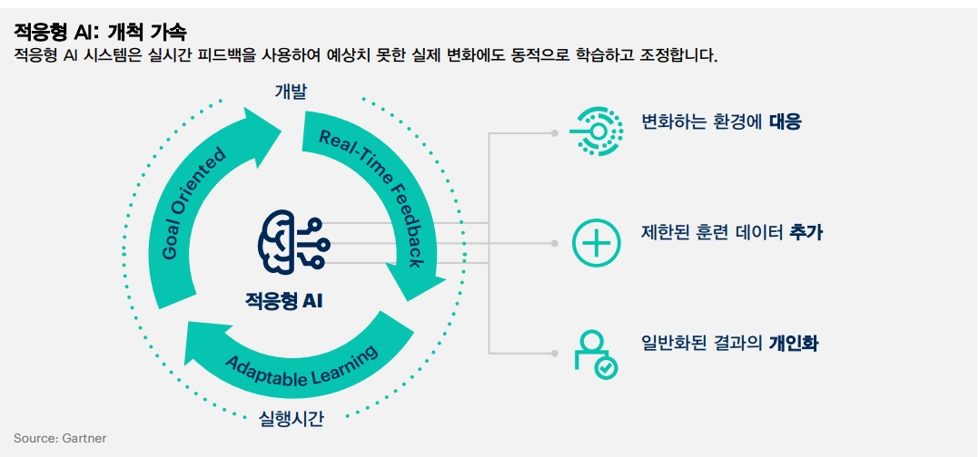

적응형 AI 시스템은 새로운 데이터를 기반으로 런타임 및 개발 환경 내에서 모델을 지속적으로 재교육하고 학습해 초기 개발 단계 당시 존재하지 않았거나 예측 불가능한 실제 상황의 변화에 신속하게 적응하는 것을 목표로 한다. 적응형 AI 시스템은 실시간 피드백을 사용하여 학습을 동적으로 변경하고 목표를 조정한다. 따라서 외부 환경의 급격한 변화나 기업의 목표 변경에 최적화된 대응이 필요한 업무에 적합하다.

**3. 메타버스 (Metaverse)**

물리적 활동을 가상 세계로 전송하거나 확장하거나 물리적 활동을 변형함으로써 발생할 수 있습니다. 여러 기술 테마와 기능으로 구성된 조합 혁신.

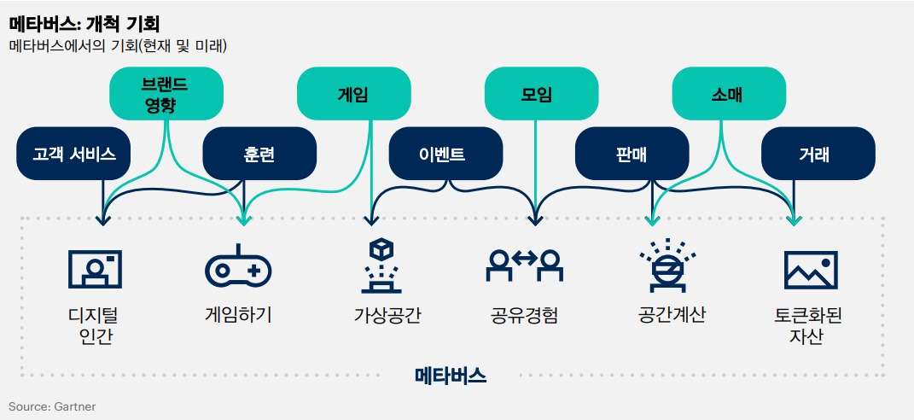

가트너는 메타버스를 가상으로 강화된 물리적 현실과 디지털 현실의 융합으로 생성된 집합적인 가상 3D 공유 공간으로 정의한다. 메타버스는 지속적이며 향상된 몰입 경험을 제공한다. 가트너는 완전한 메타버스가 디바이스로부터 독립적이며 단일 공급업체의 소유가 되지 않을 것으로 예상한다. 메타버스는 디지털 화폐와 대체불가능한토큰(NFT)으로 구현되는 자체적 가상 경제를 갖출 것이다. 가트너는 2027년까지 전 세계 대기업의 40% 이상이 수익 증대를 목표로 하는 메타버스 기반 프로젝트에서 웹3, AR 클라우드 및 디지털 트윈의 조합을 사용할 것으로 예측한다.

**라. 지속가능한 기술 (Sustainable Technology)**

지속 가능한 기술은 IT 서비스의 에너지와 효율성을 높이는 솔루션의 프레임워크. 추적성, 분석, 배출 관리 소프트웨어 및 AI와 같은 기술을 통해 기업의 지속 가능성을 가능. 고객이 자신의 지속 가능성 목표를 달성할 수 있도록 지원. 지속 가능한 기술에 대한 투자는 또한 더 큰 운영 탄력성과 재무 성과를 창출하는 동시에 성장을 위한 새로운 길을 제공.

AI 관련된 기술로는 AI 신뢰와 보안 관리에 대한 AI TRiSM에 대한 부분이 근시일내, 실시간으로 피드백을 처리하는 Adaptive AI가 2~3년 내의 주 기술 동향임. 특히 데이터를 통해 가치를 최대화 시키기 위해서는 두 가지 AI 기술 동향 모두 중요.

궁극적으로 지속가능한 기술(Adaptive Technology) 이 현시점에서부터 나머지 9개의 동향을 아우르고 ESG 지속가능한 기업의 가치를 지향하는 것이 기술 또한 연결.

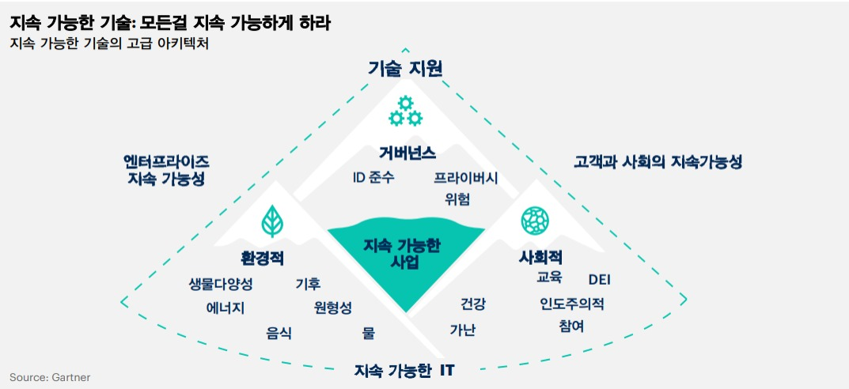

지속 가능성은 2023년의 모든 전략 기술 트렌드를 관통하는 주제다. 최근 가트너의 설문조사에서 CEO들은 환경 및 사회적 변화를 오늘날의 투자자들에게 수익과 매출 다음으로 중요한 세 번째 우선순위로 꼽았다. 이는 경영진이 지속 가능성 목표를 달성하기 위해 ESG 요구사항을 충족하도록 설계된 혁신적인 솔루션에 더 많이 투자해야 함을 의미한다. 이를 위해 조직은 새로운 지속 가능한 기술 프레임워크가 필요하다. 이 프레임워크는 IT 서비스의 에너지 및 자원 효율성을 높이고, 추적성, 분석, 재생 에너지 및 AI와 같은 기술들을 통해 기업의 지속 가능성을 실현하며, 고객이 지속 가능성 목표를 달성할 수 있도록 IT 솔루션을 배치한다.

**[참고 – 이전년도 자료]**

1. **가트너 2022 12대 전략 기술 개념**

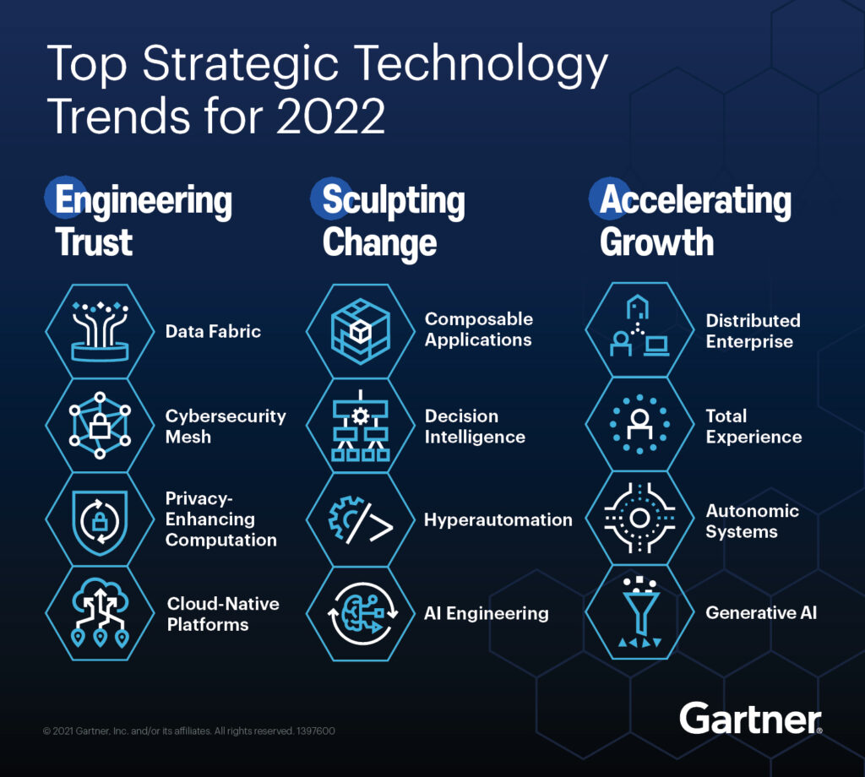

|  |  |  |  |
| --- | --- | --- | --- |
| **트렌드** | **그룹** | **전략기술** | **설명** |
| **1** | **성장가속**  **(Acceleration Growth)** | **제너레이티브 AI**  **(Generative Artificial Intelligence)** | - 제너레이티브 AI는 이용자가 AI에게 어떤 것을 만들어 달라고 요구하면, 그 요구에 맞춰서 결과를 만들어내는 인공지능  - 이미지, 음악, 글작성, 부정행위 적발 등 가능  - 이미지 생성 AI DALL·E, 프루프(Proof)의 자비스.ai(Jarvis.ai), AI 작곡 서비스 |
| **2** | **오토노믹 시스템**  **(Autonomic Systems)** | - 주위 환경에 맞춰 스스로 관리하는 시스템  - 외부에서 소프트웨어 업데이트를 해주지 않아도 자체 알고리즘을 이용해 바뀐 환경에 빠르게 적응함 |
| **3** | **통합 경험**  **(Total experience, TX)** | - 통합 경험은 다중 경험(Multi experience)에 고객, 직원, 사용자 경험을 연결해 융합하는 비즈니스 전략  - 고객과 직원의 신뢰, 만족, 충성도를 높이는 것이 목적  - 고객은 다양한 기기와 채널을 통해 서비스에 접근하며, 여러가지 형태로 서비스를 경험하게 되고, 고객은 채널과 기기에 맞는 서비스를 받아 각각의 경험이 전체 만족도를 높이게 만드는 것이 목적 |
| **4** | **분산형**  **엔터프라이즈**  **(Distributed Enterprise)** | **-** 원격과 하이브리드 근무 형태가 변화하면서 다양한 장소에서 일하는 인재로 구성된 분산형 기업으로 바뀌고 있는 추세, 원격 작업을 도와주는 기술과 서비스가 필요.  **-** 물리적 공간을 기반으로 하는 사업 모델도 바뀌고 있어 가상과 원격을 일시적인 것이 아니라, 먼저 고려해야 할 것으로 여기는 발상의 전환이 필요 |
| **5** | **변화 형성**  **(Sculpting Change)** | **컴포저블**  **애플리케이션**  **(Composable Applications)** | - 필요에 따라 확장할 수도 있고, 모듈형으로 쉽게 기능을 바꿀 수 있는 차세대 앱  - 새로운 앱을 개발할 필요 없이, 그때그때 애플리케이션을 신속하게 수정해 환경에 대응하는 방법  - ‘에어테이블’ 같은 로우 코드 플랫폼을 이용  - MS에서 말로 앱을 개발할 수 있는 로우 코드 프로그래밍 언어 ‘파워FX’ 발표 |
| **6** | **의사결정**  **지능**  **(Decision Intelligence)** | - 의사결정 지능은 상황에 따라서 스스로 일을 결정해 처리함으로써 결정을 돕는 인공지능  - 데이터 기반 결정 과정  - AI 시스템은 거대한 데이터를 실시간으로 분석하고 분석된 자료를 통해 예측 |
| **7** | **초자동화**  **(Hyperautomation)** | - 초자동화는 가능한 많은 사업과 IT 프로세스를 자동화하는 것을 말한다.  - 업무 품질을 향상하고, 디지털 사업을 빠르게 진행할 수 있으며, 의사결정도 민첩하게 만들 수 있다. |
| **8** | **인공지능**  **엔지니어링**  **(AI Engineering)** | - AI 엔지니어링은 사업을 한 단계 도약시킬 수 있는 잠재력을 폭발시키기 위해 신뢰할 수 있는 AI 시스템을 설계, 구축, 테스트, 배포, 운영, 발전시키는 방법에 대한 프로세스이자 도구.  - 데이터, AI 모델, 애플리케이션의 업데이트를 자동화해 AI 솔루션의 가치를 지속해서 높이는 기술 |
| **9** | **신뢰 구축**  **(Engineering Trust)** | **데이터 패브릭**  **(Data Fabric)** | - 데이터 패브릭은 분산 네트워크 환경에서 원활한 데이터 액세스 및 공유를 지원하기 위해 여러 데이터 관리 기술이 작동하는 디자인 개념  - 모든 데이터를 하나의 확장 가능한 플랫폼으로 통합시킨 다음, 데이터가 어디에 저장되어 있는지 상관없이 이를 모니터링하고 관리할 수 있게 해줌 |
| **10** | **사이버보안 메시**  **(Cybersecurity Mesh)** | - 이용자나 신원을 중심으로 보안 경계를 정의해, 독립된 환경과 분산 컴퓨팅 환경에서도 회사 보유 데이터에 안전하게 접근.  - 사이버보안 메시 아키텍처(CSMA)는 통합 보안 구조를 제공하고, 디지털 자산을 안전하게 보호. |
| **11** | **프라이버시 강화**  **컴퓨테이션**  **(Privacy-Enhancing Computation, PEC)** | - 중요한 데이터를 처리∙분석할 수 있는 신뢰할 수 있는 환경  - 분산된 방식으로 처리 및 분석을 수행  - 분석 또는 처리 전에 데이터와 알고리즘을 암호화  - 개인 정보에 대한 보안을 유지하면서 데이터를 공유할 필요가 증가함에 따라 도입 |
| **12** | **클라우드**  **네이티브 플랫폼**  **(Cloud-Native Platforms, CNPs)** | - 클라우드 네이티브 플랫폼은 클라우드 컴퓨팅의 핵심 기능을 사용해 보다 확장되고 탄력성이 높은 플랫폼 서비스와 인프라를 제공 |

**I. 가트너 2021 9대 전략 기술 개념**

|  |  |  |  |
| --- | --- | --- | --- |
| **트렌드** | **그룹** | **전략 기술** | **설명** |
| **1** | 사람 중심 | **행동인터넷(IOB)** | **행동을 물리적, 디지털로 표현하는 모든 종류의 데이터를 포착, 분석, 이해하고 이를 활용해 수익을 창출하는 다양한 접근법** |
| **2** | **토털 경험(total experience)** | 멀티경험, 고객 경험, 직원 경험, 사용자 경험을 연결해 보다 통일된 접근법을 제시 |
| **3** | **개인정보보호 강화 컴퓨팅(privacy-enhancing computing)** | 데이터를 보호하고 안전한 데이터 처리와 분석을 지원 |
| **4** | 위치 독립성 | **분산 클라우드(distributed cloud)** | 퍼블릭 클라우드 서비스를 다양한 물리적 장소에 분산 배치하면서도 운영 거버넌스와 클라우드 서비스 업데이트 등은 여전히 퍼블릭 클라우드 사업자가 책임지는 방식 |
| **5** | **어디서나 운영(anywhere operations)** | 어디서나 운영은 어디서나 고객과 직원을 지원하고 디지털 기술을 적용해 비즈니스 서비스를 어디서나 제공하도록 설계된 비즈니스 및 운영 모델 |
| **6** | **사이버보안 메시(cybersecurity mesh)** | 확장성과 유연성, 신뢰성을 모두 갖춘 사이버 보안 통제에 대한 분산 아키텍처 접근법 |
| **7** | 회복 탄력성 | **지능형 조립식 비즈니스(intelligent composable business)** | 갈수록 빨라지는 변화의 속도에 대응하기 위해 조직은 모듈성, 자율성, 조율, 발견 등의 개념에 기초한 조립가능성(composability)에 중점을 두는 마인드세트를 채택 |
| **8** | **AI 엔지니어링(AI engineering)** | 인공지능(AI) 프로젝트는 유지보수, 확장성, 거버넌스 등의 문제에 직면. 현재 AI 엔지니어링은 AI를 일련의 고립된 특별 프로젝트로 보는 대신 주류 데브옵스(DevOps) 프로세스의 일환으로 다루도록 하는 경로를 제공해 이런 문제를 처리할 수 있게 함. |
| **9** | **초자동화(hyperautomation)** | 조직이 승인된 업무 프로세스와 IT 프로세스를 최대한 많이 빨리 파악, 심사, 자동화하는 비즈니스 접근법 |

**가트너 2020년 10대 전략 기술 개념**

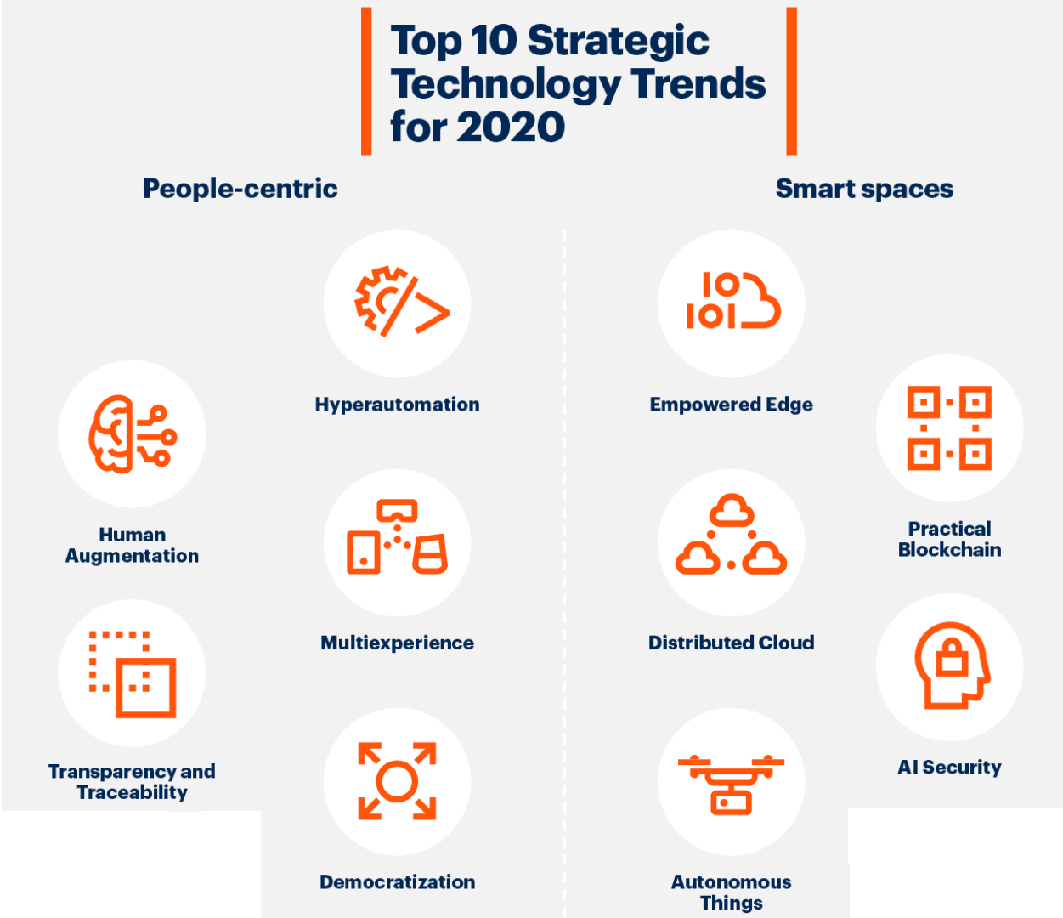

**2. 가트너 2020년 10대 전략기술과 기술의 변천사**

|  |  |  |
| --- | --- | --- |
| **구분** | **기술** | **설명** |
| People-Centric | 1. 초자동화  (Hyperautomation) | - 다수의 머신러닝(ML), 패키징 된 소프트웨어, 자동화 툴을 결합시켜 업무를 수행하는 것  - 광범위한 툴 뿐만 아니라 자동화 자체의 모든 단계를 아우르는 개념  - 감지, 분석, 설계, 자동화, 측정, 모니터링, 재평가 등이 포함  - 자동화 메커니즘의 범위, 메커니즘 간의 관계, 메커니즘이 결합되고 조직화되는 방법 등을 이해하는 데 초점 |
| 2. 다중 경험  (Multiexperience) | - 사용자 경험은 2028년까지 디지털 세상에 대한 사용자들의 인식, 디지털 세상과 사용자들의 상호 작용 방식에 있어 크게 변화할 것  - 대화형 플랫폼은 사람들이 디지털 세상과 상호 작용하는 방식을 바꾸고 있다.  - 가상현실(VR), 증강현실(AR), 혼합현실(MR)은 사람들이 디지털 세상을 인식하는 방식을 바꾸고 있다.  - 인식 및 상호 작용 모델에 있어서 이러한 변화는 미래 다중 센서 경험, 다중 모드 경험을 끌어낸다.  - 브라이언 버크(Brian Burke) 가트너 리서치 부사장은 "사람이 기술을 이해해야 했던 모델에서 기술이 사람을 이해하는 모델로 변화할 것”이라며, “따라서 의도를 파악해야 하는 역할은 사용자에서 컴퓨터로 넘어갈 것"이라고 말했다. 이어 "다양한 인간적 감각을 활용해 사용자들과 소통하는 능력은 모호한 정보를 전달하는 데 있어 보다 풍부한 경험을 제공할 것"이라고 덧붙였다 |
| 3. 전문성의 민주화  (Democratization of Expertise) | - 민주화(Democratization)는 추가적인 값비싼 훈련을 요구하지 않으면서도 극히 단순화된 경험을 통해 사람들에게 머신러닝, 앱 개발 등의 기술 전문 지식이나 판매 프로세스, 경제 분석 등 사업 분야 전문 지식을 제공하는 것에 초점  - 시민 개발이나 노코드 모델의 발달과 더불어 시민 데이터 사이언티스트, 시민 인티그레이터 등의 "시민 접근(citizen access)"이 등장한 것은 전문 기술 민주화의 사례  - 가트너는 2023년까지 민주화의 4가지 핵심 요소가 가속화될 것으로 예상  - 데이터 및 분석의 민주화, 개발의 민주화, 설계의 민주화, 지식의 민주화가 이에 해당다.  데이터 및 분석의 민주화는 전문 개발자 커뮤니티를 대상으로 확장하는 데이터 사이언티스트들을 대상으로 하는 툴을 의미하고, 개발의 민주화는 맞춤 개발된 애플리케이션에서 활용할 수 있는 AI 툴을 의미한다.  - 설계의 민주화는 시민 개발자에게 권한을 주는 추가적인 앱 개발 기능의 자동화와 더불어 로우코드(low-code), 노코드(no-code)가 확산되는 현상이며, 지식의 민주화는 IT 비전문가들이 본래 갖고 있던 전문 기술이나 훈련을 넘어 전문화된 스킬을 활용하고 적용할 수 있는 각종 툴과 전문 시스템에 접근할 수 있게 되는 것을 의미한다. |
| 4. 인간 증강  (Human Augmentation) | - 인간 증강(Human augmentation)은 기술이 인간 경험의 필수적인 부분으로서 어떻게 인간의 인식과 신체에 향상을 제공할 수 있는지를 탐구  - 물리적 증강은 인간의 몸에 웨어러블 디바이스와 같은 기술 요소를 심어 타고난 신체적 기능을 변화시킴으로써 인간을 향상  - 인식 증강은 전통적인 컴퓨터 시스템과 스마트 공간 내 새로운 다중 경험 인터페이스상의 정보를 평가하고 애플리케이션을 활용하면서 이뤄질 수 있다.  - 개개인들이 개인적 향상을 추구하게 됨에 따라 향후 10년 간 인간 신체 및 인식의 증강 수준을 높이는 것은 일반적인 일이 될 것이다.  - 이는 새로운 "소비자화(consumerization)" 효과를 만들어 직원들이 개인의 향상 점을 활용 및 확대하여 업무 환경을 향상하도록 할 것이다. |
| 5. 투명성 및 추적성  (Transparency and Traceability) | - 점점 더 많은 소비자가 개인 정보의 가치를 인식하고, 이에 대한 통제를 요구하고 있다. 기업들은 개인 데이터 보호와 관리의 위험이 증가하고 있음을 자각하고 있으며, 정부는 이를 확실히 하기 위해 강력한 규제를 시행하고 있다. 투명성과 추적성은 이러한 디지털 윤리와 개인정보 보호의 요구를 충족하는 데 중요한 요소다.  - 투명성과 추적성은 규제 요구사항을 충족하고, 인공지능(AI)과 기타 첨단 기술 사용에 대한 윤리적인 접근 방식을 보존하며, 기업 내 사라져가는 신뢰를 회복하기 위해 고안된 다양한 태도, 행동, 지원 기술, 관행 등을 지칭한다.  - 기업들은 투명성과 신뢰 관행을 구축하면서 인공지능 및 머신러닝 영역, 개인 데이터 보호, 소유 및 제어 영역, 윤리적 설계의 영역 등 세 가지 영역에 초점을 맞춰야 한다. |
| Smart spaces | 6. 자율권을 가진 엣지  (The Empowered Edge) | - 엣지 컴퓨팅(Edge Computing)은 정보 처리, 콘텐츠 수집 및 전달이 해당 정보의 출처, 보관 장소, 소비자에 인접한 곳에서 처리되는 컴퓨팅 토폴로지(topology)다.  - 엣지 컴퓨팅은 지연 시간을 줄이기 위해 트래픽과 프로세싱을 로컬에서 처리하려고 하고, 엣지의 기능을 활용하려고 하며, 엣지에서의 더 큰 자율성을 가능케 한다.  - 브라이언 버크 부사장은 "제조업, 유통업 등 특정 산업을 위한 임베디드 IoT 세상에 단절되거나 분산된 기능을 제공할 수 있는 IoT 시스템의 필요성이 대두되면서 엣지 컴퓨팅에 많은 관심이 쏠리고 있다"고 말했다.  - "그러나 엣지가 점점 더 정교해지고 전문화되는 컴퓨팅 리소스와 더욱 풍부한 데이터 스토리지를 바탕으로 자율성을 가지게 되면서, 엣지 컴퓨팅은 사실상 모든 산업과 사용 사례를 아울러 지배적인 요소가 될 것“이라며, ”로봇, 드론, 자율주행차, 운영 체제 등 복잡한 엣지 디바이스들은 이러한 변화를 가속할 것"이라고 말했다. |
| 7. 분산형 클라우드  (Distributed Cloud) | - 분산형 클라우드(Distributed cloud)는 퍼블릭 클라우드 서비스가 다양한 장소에 배포되는 것이다. 이때 퍼블릭 클라우드 서비스의 기존 제공 업체는 서비스의 운영, 거버넌스, 업데이트 및 개발에 대한 책임을 진다.  - 분산형 클라우드는 대부분의 퍼블릭 클라우드 서비스의 중앙화 모델에 상당한 변화를 주며, 새로운 클라우드 컴퓨팅 시대를 견인할 것이다. |
| **8. 자율 사물**  **(Autonomous Things)** | **- 자율 사물(Autonomous things)은 인간이 수행하던 기능들을 자동화하는 데 AI를 활용하는 실제 디바이스다.**  - 자율 사물은 대부분 로봇, 드론, 자율주행차, 자율주행선(船), 가전제품 등의 형태로 구현된다. 이러한 디바이스의 자동화는 엄격한 프로그래밍 모델들이 제공하는 자동화를 뛰어넘는 수준으로, AI를 활용하여 주변 환경 및 사람들과 보다 자연스럽게 상호 작용하는 고급 행동을 구현한다.  - 기술력이 향상되고 규제가 허용되며 사회적 수용이 증가함에 따라, 점점 더 많은 자율 사물이 통제되지 않는 공공장소에 배치될 것이다.  - 브라이언 버크 부사장은 "자율 사물이 확산됨에 따라, 우리는 독립적인 지능형 사물이 다수의 디바이스가 사람과는 독립적으로, 혹은 인간의 입력에 따라 협력하는 지능형 사물의 무리로 전환될 것으로 예상한다"고 말했다.  - 또한, "예를 들어, 이기종 로봇(heterogeneous robots)은 조직화한 조립 공정 내에서 작동할 수 있다. 배송 시장에서 가장 효율적인 솔루션은 자율주행차를 이용해 배송 물품을 목적지까지 운반하는 것일 것이다. 차량에 탑재된 로봇과 드론은 물품의 최종 배송에 영향을 미칠 수 있다"고 말했다. |
| 9. 실용적 블록체인  (Practical Blockchain) | - 블록체인(Blockchain)은 신뢰 구축, 투명성 제공, 비즈니스 생태계 간 가치 교환 구현, 잠재적 비용 절감, 거래 합의 시간 단축, 현금 흐름 개선 등을 통해 산업을 재구성할 수 있는 잠재력을 가진 기술이다.  - 자산의 출처를 추적할 수 있어 위조품 사기의 가능성이 현저히 줄어든다. 또한, 자산 추적은 공급망 전반에서 식품에 대해 추적해 오염 발생 지점을 보다 쉽게 찾을 수 있도록 하거나 개별 부품을 추적하여 제품 리콜을 지원하는 등 다양한 영역에서 가치를 제공한다.  - 블록체인이 잠재력을 가진 또 다른 영역은 신원 관리 분야다. 스마트 계약은 사건이 특정 액션을 촉발할 수 있는 블록체인으로 프로그래밍 될 수 있다. 예를 들자면, 상품을 받으면 지불이 이뤄지는 식이다.  - 브라이언 버크 부사장은 “블록체인은 낮은 확장성과 상호운용성 등 기술적인 문제가 많아 기업용으로 구현되기에 아직 미성숙하다. 이러한 어려움에도 불구하고, 블록체인은 상당한 혁신 및 수익 창출 잠재력을 갖고 있다”며, “따라서 기업들은 빠른 시일 내에 블록체인 기술을 적극적으로 도입하지는 않더라도, 블록체인에 대한 검토를 시작해야 한다"고 말했다. |
| 10. 인공지능 보안  (AI Security) | - 인공지능과 머신러닝은 다양한 사용 사례에 걸쳐 인간의 의사결정을 향상시키는 데 지속해서 활용될 것이다.  - 이는 초자동화를 구현하는 수많은 기회를 만들어내고 자율 사물을 활용해 비즈니스 전환을 이뤄낼 수 있지만, 보안 팀과 위험 분야 리더들에게는 새로운 중요 과제를 제시한다.  - IoT, 클라우드 컴퓨팅, 마이크로서비스 및 스마트 공간 내 고도로 연결된 시스템들로 인해 공격 가능한 포인트가 광범위하게 늘어나기 때문이다.  - 보안 및 위기관리 리더들은 AI 기반 시스템 보호, AI를 활용한 보안 방어 향상, 공격자의 범죄 목적 AI 사용 예측 등 세 가지 주요 영역에 초점을 맞춰야 한다. |

[참고]

**1. 가트너 2019년 10대 전략 기술 개념**

* 시장 조사 기관 가트너는 혁신적 잠재력을 갖춘 ‘2019년 10대 전략기술**(19년: 인텔리전트, 디지털, 메시)**

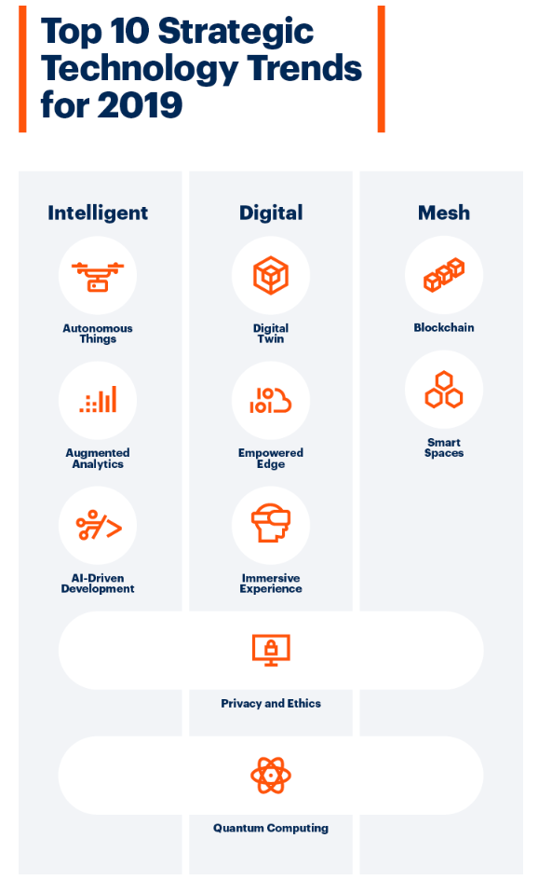

**2. 가트너 2019년 10대 전략기술과 기술의 변천사**

|  |  |
| --- | --- |
| **구분** | **설명** |
| 1. 자율이동체: Autonomous Things | 기존에 인간이 담당하고 수행하던 역할을 AI가 수행하며 영역 확장. 로봇·드론·자동차 등 다양한 형태의 사물이 바다·육지·하늘 등 거의 모든 환경에서 인간과 상호 작용하며 스스로 인지해 작동하는 수준으로 발전. 범죄 예방, 스마트 농업, 안전한 교통 시스템 등이 대표적 사례 |
| 2증강 분석: Augmented Analytics | 머신러닝에 기반을 둔 자동화 기술을 활용해 분석 전반에 걸쳐 인간의 지적 기능을 돕는 것. 이 기술은 △데이터 준비 △데이터 관리 △최신 분석 △비즈니스 프로세스 관리 △프로세스 마이닝 및 데이터 사이언스 플랫폼의 핵심 기능으로 빠르게 발전 예상. 인력·재무·영업·마케팅·고객 서비스·구매조달 및 자산관리 부서 등 기업의 비즈니스 영역에 적용 가능 |
| 3.AI 주도 개발: AI-Driven Development | AI 개발을 지원하는 도구(클라우드 등)를 활용해 보다 향상된 AI 솔루션 개발 환경을 조성. 궁극적으로 보편화된 AI 개발 환경은 비전문가도 AI 개발 지원 도구를 사용해 코딩없이 새로운 솔루션과 앱 제작이 가능한 ‘시민 애플리케이션 개발자’의 새 시대를 열 것이라고 전망 |
| 4. 디지털 트윈: Digital Twin | 현실 세계 또는 시스템에 존재하는 디지털 복제품. 건축물의 CAD 도면과 같은 개념으로, 디지털 트윈을 구현해 이를 이용한 시뮬레이션을 진행하면 효과적인 결과를 얻을 수 있다고 설명 △유지보수와 신뢰성 향상 △비즈니스 프로세스 최적화 △혁신 지원을 위한 R&D를 효율적으로 수행하면서 중요한 비즈니스 기회를 제공 |
| 5. 엣지 컴퓨팅: Empowered Edge | 사용자 디바이스 가까운 가장자리(엔드포인트)에서 정보처리·콘텐츠 수집 및 전달이 이루어지는 컴퓨팅 토폴로지*. 센서와 클라우드 서버 사이의 대기 시간을 단축시켜 대역폭 제약을 해결할 수 있기 때문에 신속한 처리가 요구되는 IoT․자율주행자동차 등에서 유용. (*토폴리지: 네트워크의 물리적 연결 형태를 의미) |
| 6. 몰입 경험: Immersive Experience | 사용자가 디지털을 인식하는 방식(VR·AR·MR 등)에 많은 변화가 따를 것으로 전망. 단순히 증강 현실(AR)과 같은 경험을 의미하는 것이 아니라 AI를 접목해 보다 향상된 경험과 서비스를 제공할 것이라고 전망. 몰입 경험은 교육·가구조립·창작 활동에 도움을 주면서 향후 헤드셋과 같은 기기 착용 없이 일상생활 쉽게 구현 가능 |
| 7. 블록체인: Blockchain | 분산원장(distributed ledger)의 일종으로 블록을 생성해 정보 전달, 분산 저장, 암호화하여 블록 간 정보를 끊임없이 검증하는 모델 △거래의 신뢰·안전성 확보 △투명성 제고 △비용절감 △합의 시간 단축 △현금 흐름 개선 등의 효과를 창출. 기업의 계약 업무, 정부의 행정업무, 무역 시스템 등에 활용 가치가 충분 ※ ’30년 블록체인의 비즈니스 가치는 3조 달러를 넘어설 전망 |
| 8.스마트 공간: Smart Spaces | 개방적이고 연결되어 있으며 협동 가능한 지능형 생태계 속에서 인간과 기술(시스템)이 상호 작용하는 물리적․디지털 환경. 스마트시티, 디지털 작업 공간, 스마트홈, 커넥티드 공장과 같은 요소들이 융합된 트렌드. |
| 9. 디지털 윤리/프라이버시: Digital Ethics and Privacy | 개인·조직·정부 모두가 우려하는 부문으로 소비자는 자신의 개인정보를 기업과 조직이 어떻게 사용·관리하는지 관심. 18년 EU의 개인정보보호법(GDPR) 시행, 페이스북·구글 데이터 유출 등에 따라 19년에는 데이터 윤리와 보안에 더 많은 노력을 기울여야할 것이라고 언급 |
| 10. 양자컴퓨팅: Quantum Computing | 양자역학의 기본 원리인 ‘얽힘’과 ‘중첩’에 의해 데이터를 처리하는 컴퓨팅 방법. 기존 컴퓨터는 0과 1만을 구분할 수 있지만 양자컴퓨팅은 0과 1이 공존 가능. 병렬처리와 기하급수적인 확장성을 강점으로 기존 알고리즘이 처리하기 어려운 문제 해결에 매우 효과적이며 자동차․금융․보험․군사 업계 등에서 큰 혜택을 누릴 것으로 예상, 특히 새로운 암 치료 약물개발 등 제약 업계의 응용 분야도 무궁무진. 2023년 혹은 25년 경에 이르러서야 실제 활용이 가능할 전망 |

**Ⅰ. 가트너 2018년 10대 전략 기술 개념**

-가트너(Gartner, Inc.) 심포지엄(ITxpo)에서 매년 발표되는 IT기술로 발표시점에서 향후 3년간 기업에 상당한 영향을 미칠 것으로 생각되는 잠재적을 가진 기술

**Ⅱ. 가트너 2018년 10대 전략기술과 기술의 변천사**

**가. 가트너 2018년 10대 전략기술의 구성도**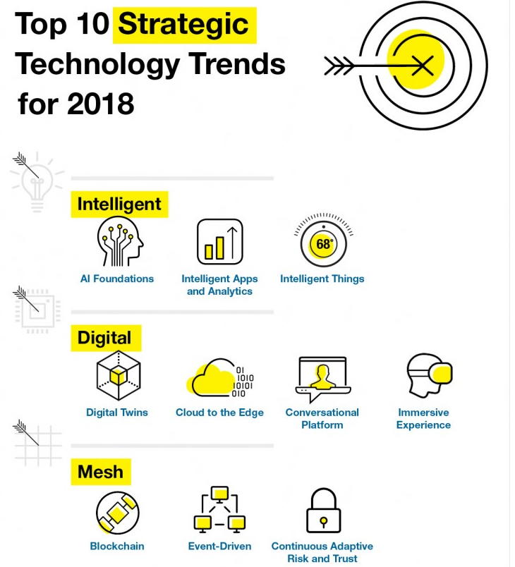

|  |  |
| --- | --- |
| 2018년 IT전략기술 | 설명 |
| 1. 인공지능 강화 시스템  (AI Foundation) | 최소 2020년 까지 자율적으로 학습, 적응, 행동하는 시스템은 업체 간 가장 심한 각축전이 벌어질 분야로 예상. 또한 2025년까지 의사 결정 향상, 비즈니스 모델, 생태계·고객 경험 재형성을 위한 AI 능력이 디지털 이니셔티브(initiative, 주도권)를 성공으로 이끄는 주 원동력으로 작용할 전망. |
| 2. 지능형 앱·분석  (Intelligent Apps and Analytics) | 향후 몇 년간 사실상 모든 앱과 애플리케이션, 서비스들이 일정 수준의 AI를 포함하포 될 것. 일부 앱들은 AI와 머신러닝을 필수 포함하는 명백한 지능형 앱일 것 이다.  또, 다른 일부 앱들은 드러나지 않게 지능을 제공하는 방식으로 AI를 활용.  지능형 앱은 인간의 시스템 간 새로운 지능적 매개층을 형성 할 것이며, 업무 본질과 현장 구조를 변화시킬 잠재력을 가짐. |
| 3. 지능형 사물  (Intelligent Things) | 융통성 없는 프로그래밍 모델의 실행력을 넘어 AI를 통한 고급 기능을 선보이며 인간, 주변 환경과 한층 자연스러운 상호 작용을 하는 사물을 의미.  AI는 자율주행차, 로봇, 드론 등 새로운 지능형 사물의 발전을 주도하고 있으며 IoT나 연결형 소비자, 산업 시스템등 수많은 사물의 역량을 발전 시키고 있음. |
| 4. 디지털 트위  (Digital Twin) | ‘현실 세계에 존재하는 대상이나 시스템의 디지털 버전’  향후 3~5년간 특히 IoT프로젝트에서 유망 예상.  체계적으로 설계된 디지털 트윈은 기업의사 결정을 대푝 향상 시킨다. 또한 현실 세계에 존재하는 실제 모델과 연결돼 물체나 시스템의 현 상태 이해와 변화 대응, 운영개선, 가치 증진에 활용.  조직은 디지털 트윈을 단순 구현차원에서 시작해 이를 점차 발전시키고, 데이터 수집, 가시화하는 능력을 개선시키며, 올바른 분석 기법과 규칙을 적용하며 효과적으로 사업 목표에 대응 |
| 5. 클라우드 에서 엣지로  (Cloud to the Edge) | 엣지 컴퓨팅은 정보처리와 콘텐츠 수집, 전달이 해당 정보 소스와 인접한 곳에서 처리되는 컴퓨팅 토플로지. 연결과 대기 시간문제, 대역폭 제약과 내장된 다양한 기능 차원에서는 분산 모델이 유리. 기업은 인프라 아키텍처 내, 특히 주요 IoT 패턴 설계시 엣지 컴퓨팅을 사용해야한다.  클라우드도 엣지를 라이벌 구도로 보기도 하지만 클라우드는 탄력적 확장이 가능한 기술이 서비스로 제공되며, 중앙 집중화 모델을 필수로 하지 않는 컴퓨팅 스타일 |
| 6. 대화형 플랫폼  (Conversational Platforms) | 디지털 세계와 인간 상화작용 방식 간 차세대 패러다임 전환을 야기할 것으로 예측.  이제 해석 역할은 인간이 아닌 컴퓨터의 몫.  플랫폼은 사용자에게 질문이나 명령을 받은 후, 기능을 수행, 콘텐츠를 제시, 추가 인풋을 요청하는 방향으로 일을 처리.  향후 몇 년간 대화형 인터페이스는 사용자 상호작용을 위한 주요 설계 목표로 자리잡고, 전용 하드웨어, 코어 OS기능, 애플리케이션, 플랫폼 등으로 제공될 전망 |
| 7. 몰입 경험  (Immersive Experence) | 대화형 인터페이스가 인간의 디지털 제어 방식을 변화시킨다면, 가상·증강·혼합 현실은 인간의 디지털 인식과 상호작용 방식을 변화 시키고 있다.  가상현실(VR)과 증강현실(AR)시장은 현재 성장기인 동시에 해체되는 중.  이에 대한 높은 관심은 고급 엔터테인먼트 기능은 뛰어나지만, 실질적 비즈니스 가치는 떨어지는 새로운 VR애플리케이션(비디오 게임, 360도 회전 비디오 등)의 등장으로 이어졌다. 이에 기업이 VR·AR을 통해 직원 생산성과 설계, 교육, 시각화 프로세스를 증신 시킬 수 있는 실질적 시나리오 검토에 나선다면, 뚜렷한 비즈니스 결실을 얻을 수 있을 것. |
| 8. 블록체인  (BlockChain) | 디지털 통화 인프라에서 디지털 혁신 플랫폼으로 진화중  이는 현재의 중앙 집중 거래 방식과 기록 관리 메커니즘을 탈피할 수 있는 기존 기업과 스타트업을 위한 혁신적 디지털 비즈니스의 기초 토대를 제공  본래 금융 업계를 중심으로 블록체인을 둘러싼 과한 기대감이 형성되긴 했으나, 정부·보건·제조·신원 확인·소유권 등록 등에도 잠재적 활용이 가능한 기술이다.  장기적으로 유망하고 새로운 혁신을 불러올 것이란 점은 자명하나, 블록체인의 현실보다 앞날이 더욱 유망하며 향후 2~3년간 관련 기술 다수는 미숙한 상태에 있을 것으로 보인다. |
| 9. 이벤트 기반 모델  (Event-Driven) | 디지털 비지느스의 핵심은 매순간 이벤트를 감지하고, 매 순간을 활용하는 것.  비즈니스 이벤트는 상품 구매 주문과 완료, 항공기 이착륙 등 주목할 만한 상태나 그 변화를 발견해 디지털적으로 반영 될 수 있는 모든것.  이벤트 브로커, IoT, 클라우드 컴퓨팅, AI등을 활용해 신속히 추적하고 자세히 분석 할 수 있다.  그러나 문화적 변화, 리더십 변화 없이 기술만으로 이벤트 중심 모델의 모든 가치를 전달 할 수는 없다. 따라서 디지털 비즈니스는 IT 리더, 설계자, 아키텍트의 이벤트 사고 수용 필요성을 촉진 시킨다. |
| 10. 지속적이며 적응할 수 있는 리스크 및 신뢰평가 (CARTA)접근법 | 한층 정교한 타킷 공격이 가능해진 세상에서 디지털 비즈니스 이니셔티브를 안전하게 추진할 수 있도록 리스크 및 신뢰 평가 (CARTA)접근법을 택해야 한다.  CARTA의 일환으로 기업이 데브옵스 툴과 프로세스를 통해 개발 팀과 운영 팀 간의 간극을 좁힌 것과 같이 보안 팀과 애플리케이션 팀 간 장벽 또한 해소해야한다.  또한 정보 보안 아키텍트는 여러 지점의 보안 테스트를 데브옵스 위크플로에 통합.  따라서 여러 개발자가 확인 할 수 있는 공동 작업 방식으로 데브시크옵스(DevSecOps)를 제공해 팀워크, 민텁성 뿐만 아니라 데브옵스와 개발 환경의 신속성을 보존해야한다.  CARTA는 또한 디셉션 기술과 같은 방식과 함께 런타임에 적용될 수 있다.  가상화와 SW정의 네트워킹(SDN)등의 기술 발전으로 네트워크 기반 디셉션의 기본 요소인 ‘적응 가능한 허니팟(honeypots)’을 배치, 관리하고 모니터링하기가 훨씬 수월해졌다. |